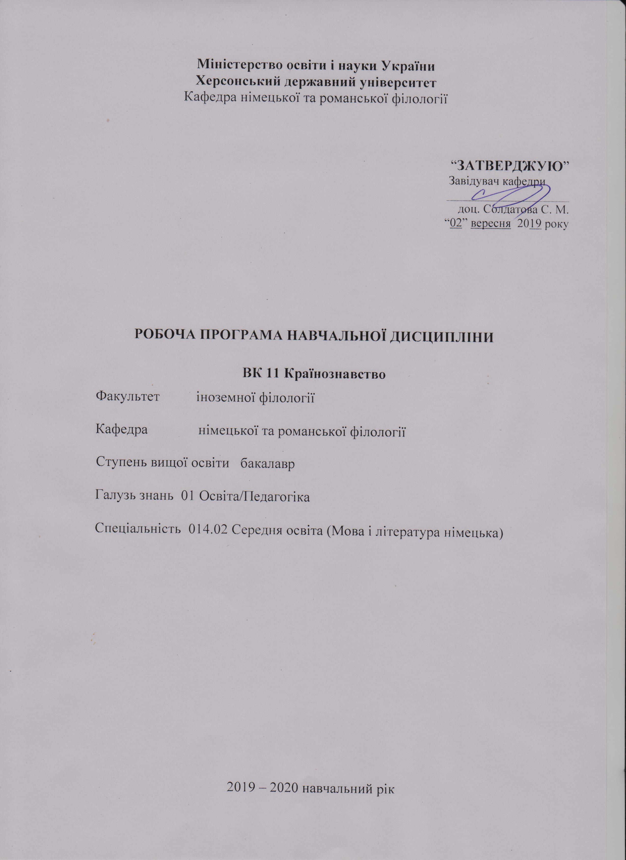

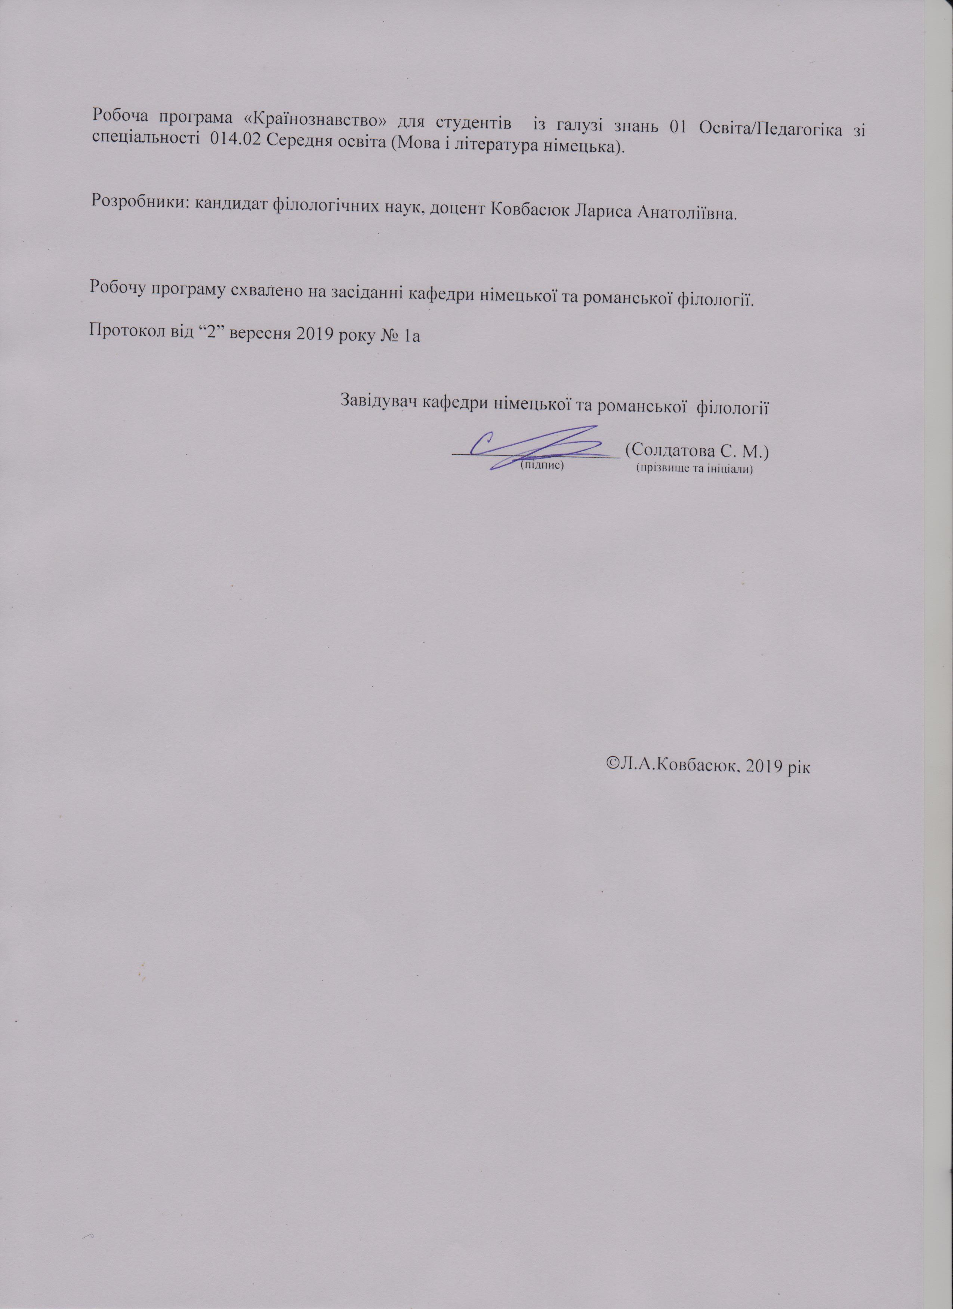

Опис навчальної дисципліни
КРАЇНОЗНАВСТВО

Найменування показників | Галузь знань,  спеціальність, ступінь вищої освіти | Характеристика навчальної дисципліни
Найменування показників | Галузь знань,  спеціальність, ступінь вищої освіти | денна форма навчання
Кількість кредитів – 3 | Галузь знань  01 Освіта/Педагогіка | за вибором
 | Спеціальність  014.02 Середня освіта (Мова і література німецька) | Рік підготовки:
 |  | 4-й
Загальна кількість годин – 90
Загальна кількість годин – 90 |  | Лекції
Тижневих годин для денної форми навчання:  аудиторних – 4  самостійної роботи студента – 4 | Ступінь вищої освіти:  Бакалавр | 26 год.
 | Ступінь вищої освіти:  Бакалавр | Практичні, семінарські
 | Ступінь вищої освіти:  Бакалавр | 20 год.
 | Ступінь вищої освіти:  Бакалавр | Лабораторні
 | Ступінь вищої освіти:  Бакалавр | год.
 | Ступінь вищої освіти:  Бакалавр | Самостійна робота
 | Ступінь вищої освіти:  Бакалавр | 44 год.
 | Ступінь вищої освіти:  Бакалавр | Вид контролю:  залік

Примітка.
Співвідношення кількості годин аудиторних занять до самостійної роботи становить:
для денної форми навчання – 51% / 49%

Пояснювальна записка

Мета курсу «Країнознавство» полягає у підготовці фахівців, які мають теоретичні знання і практичні навички у сфері знань про країни та регіони світу, де розмовляють німецькою мовою. Це передбачає ознайомлення з різноманітною інформацією щодо природи, населення, господарства, культури та соціально-політичної організації окремих німецькомовних держав і регіонів світу, що сприятиме розв’язуванню проблем, пов’язаних із сучасними тенденціями існування, розвитку та функціонування німецької мови в сучасних комунікативних ситуаціях.

Завдання курсу:

теоретичні:
- загальні відомості про регіони світу та окремі держави, що їх утворюють; (розташування, площа, етнічний та національний склад населення, панівні релігії, геополітичне становище у світі);
- короткі історичні відомості про відповідні регіони та країни;
- загальна характеристика економіки регіонів і країн світ (загальний економічний потенціал, розвиток галузей економіки, зовнішньоекономічні зв’язки, соціальне забезпечення тощо);

практичні
- удосконалення практичної підготовки здобувачів вищої освіти з німецької мови за рахунок розширення словникового запасу у сфері країнознавства;
- вільне використання сформованих умінь у різних сферах мовленнєвої діяльності з іноземної мови;

методичні:
- формування професійно-педагогічних навичок та вмінь, які необхідні здобувачам вищої освіти для їхньої майбутньої роботи;
- розвиток творчої активності під час пошуку та викладання країнознавчої інформації;
- стимулювання пізнавальних інтересів у галузі обраної професії чи спеціалізації;

пізнавальні:
  - розширення кругозору здобувачів вищої освіти за рахунок вивчення історії, культури, політичного та державного устрою, соціальних здобутків німецькомовних країн;
  - засвоєння і реалізація наукових та культурних досягнень світового лінгвокраїнознавства;

«Компетентності здобувачів першого ступеня вищої освіти бакалавр

з навчальної дисципліни «Країнознавство»

Загальні компетентності:
ЗК 1. Знання та розуміння предметної області та розуміння професійної діяльності.
ЗК 2. Здатність діяти на основі етичних міркувань (мотивів), діяти соціально відповідально та свідомо.
ЗК 4. Здатність до пошуку, оброблення, аналізу та критичного оцінювання інформації з різних джерел, у т.ч. іноземною мовою.
ЗК 5. Здатність застосовувати набуті знання та вміння в практичних ситуаціях.
ЗК 7. Здатність до письмової й усної комунікації, що якнайкраще відповідають ситуації професійного і особистісного спілкування засобами іноземної та державної мов.
ЗК 9. Здатність виявляти, ставити та вирішувати проблеми з відповідною аргументацією, генерувати нові ідеї.

Фахові компетентності:

ФК 3. Здатність формувати в учнів предметні компетентності, застосовуючи сучасні підходи, методи й технології навчання іноземної мови та світової літератури.
ФК 9. Здатність орієнтуватися у літературному процесі в історико-культурному контексті та використовувати знання іноземних мов і світової літератури для формування національної свідомості, культури, ціннісних орієнтацій учнів.
ФК 11. Здатність взаємодіяти зі спільнотами (на місцевому, регіональному, національному, європейському й глобальному рівнях) для розвитку професійних знань і фахових компетентностей, використання перспективного практичного досвіду й мовно-літературного контексту для реалізації освітніх цілей.

Програмні результати навчання

ПРН 2. Знання сучасних філологічних й дидактичних засад навчання іноземної мови та світової літератури та вміння творчо використовувати різні теорії й досвід (вітчизняний, закордонний) у процесі вирішення професійних завдань.
ПРН 8. Уміння аналізувати, діагностувати та корегувати власну педагогічну діяльність з метою підвищення ефективності освітнього процесу.
ПРН 9. Знання мовних норм, соціокультурної ситуації розвитку української та іноземних мов, що вивчаються, особливості використання мовних одиниць у певному контексті, мовний дискурс художньої літератури й сучасності.
ПРН 11. Володіння комунікативною мовленнєвою компетентністю з української та іноземних мов (лінгвістичний, соціокультурний, прагматичний компоненти відповідно до загальноєвропейських рекомендацій із мовної освіти), здатність удосконалювати й підвищувати власний компетентнісний рівень у вітчизняному та міжнародному контексті.
процесі вирішення професійних завдань.
ПРН 14. Використання гуманістичного потенціалу рідної й іноземних мов і світової літератури для формування духовного світу юного покоління громадян України.
ПРН 16. Здатність аналізувати й вирішувати соціально та особистісно значущі світоглядні проблеми, приймати рішення на підставі сформованих ціннісних орієнтирів, визначати власну соціокультурну позицію в полікультурному суспільстві, бути носієм і захисником національної культури.

Міждисциплинарні зв’язки:

Курс Країнознавство інтегрує в собі універсальні знання про німецькомовні країни, відображаючи цілісну картину буття основних одиниць соціально-політичної організації світу. Країнознавство Німеччини є логічним підґрунтям теорії міжкультурної комунікації та лінгвокультурології.
Курс Країнознавства є невід’ємною частиною практики з усного та писемного мовлення. Поглиблюючи знання про німецькомовні країни; цей курс уможливлює підготовку здобувачів вищої освіти до всебічного вивчення культури Німеччини, Австрії та Швейцарії.

Структура навчальної дисципліни

«КРАЇНОЗНАВСТВО»

Назва змістових модулів і тем | Кількість годин
Назва змістових модулів і тем | Денна форма
Назва змістових модулів і тем | усього | У тому числі
Назва змістових модулів і тем | усього | л | п | лаб | інд | с.р.
1 | 2 | 3 | 4 | 5 | 6 | 7
Змістовий модуль І. ФРН. Географічне положення та політичний устрій
Тема 1. ФРН на географічній карті світу | 10 | 2 | 2 |  |  | 6
Тема 2. Федеральний устрій ФРН. Федеральні землі. | 14 | 4 | 2 |  |  | 8
Тема 3. Державний та політичний устрій ФРН | 10 | 2 | 2 |  |  | 6
Тема 4.  Німеччина: історичний ракурс. | 14 | 4 | 4 |  |  | 6
Змістовий модуль ІІ. Зовнішня та внутрішня політика ФРН
Тема 5.  Економіка ФРН | 8 | 2 | 2 |  |  | 4
Тема 6. Система освіти в  Німеччині | 8 | 2 | 2 |  |  | 4
Тема 7.  Німеччина в світі | 10 | 4 | 2 |  |  | 4
Тема 8. Німецькомовні країни. Австрія. Швейцарія. Ліхтенштейн. | 16 | 6 | 4 |  |  | 6
Усього годин | 90 | 26 | 20 |  |  | 44

ПРОГРАМА КУРСУ

I. ФРН. Географічне положення.
- ФРН на географічній карті
- Клімат та природні зони

Населення

II. Федеральний устрій.
- Поняття федеральної землі.
- Федеральні землі та їхня характеристика

III. Державний та політичний устрій ФРН.
1. Державний устрій ФРН. Законодавча влада. Виконавча влада.
2. Конституція ФРН. Основні права, свободи та обов’язки громадянина ФРН
- Судочинство у ФРН.
4. Політичні партії у ФРН. Історія. Сучасний стан.

IV. Німеччина: історичний ракурс.
- Формування германської держави
- Реформація. 30-річна війна.
- Віденський конгрес.
- Перша світова війна
- Веймарська республіка
- Жовтнева революція 1918 року
- Версальський мир
- Гітлер у влади. Друга світова війна
- ФРН та НДР. Західний Берлін.

V Економіка ФРН.
1. Промисловість
2. Сільське господарство.
3. Експорт та імпорт
4. Соціальна сфера. Соціальний захист
5. Безробіття.

VI. Система освіти в Німеччині.
  - Дошкільна освіта
  - Шкільна освіта
  - Вища освіта
  - Післядипломна освіта
  - Болонська система освіти
  - Нетрадиційні заклади освіти
7. Всесвітньовідомі університети ФРН

VII. Німеччина в світі
1. Зовнішня політика ФРН з сусідами
2. ФРН та Європейський Союз.

3. НАТО
4. Останні події у політичному житті ФРН
5.ООН
- Миротворча діяльність Бундесвера. ОБСЄ

VIII. Австрія. Географічне положення, державний, політичний та економічний устрій.
1) Австрійська Республіка. Географія.
2) Державний устрій.
3) Політика.
4) Економіка.
5) Гордість країни

IX. Швейцарія. Історія та сьогодення.
1) Географія.
2) Державний устрій.
3) Політика.
4) Економіка.
5) Гордість країни

- Ліхтенштейн
1) Географія.
2) Державний устрій.
3) Політика.
4) Економіка.
5) Гордість країни

Змістові модулі
З КУРСУ КРАЇНОЗНАВСТВА

Змістовий модуль 1.
Тема: ФРН. Географічне положення та політичний устрій.

Лекційні модулі:

1. ФРН на географічній карті світу
2. Федеральний устрій ФРН. Федеральні землі.
3. Державний та політичний устрій ФРН.
4. Німеччина: історичний ракурс.

Практичні модулі:

1. Географічне положення ФРН. Федеральний устрій ФРН.
а.ФРН на географічній карті
б.Клімат

в.Населення
г.Поняття федеральної землі.
ґ.Федеральні землі та їхня характеристика

2. Державний та політичний устрій ФРН
. а.Державний устрій ФРН. Законодавча влада. Виконавча влада.
б. Конституція ФРН. Основні права, свободи та обов’язки громадянина ФРН
в.Судочинство у ФРН.
г. Політичні партії у ФРН. Історія. Сучасний стан.

3. Німеччина: історичний ракурс.
а.Формування германської держави
б.Реформація. 30-річна війна.
в.Віденський конгрес.
г.Перша світова війна
ґ.Веймарська республіка
д.Жовтнева революція 1918 року
е.Версальський мир
є.Гітлер у влади. Друга світова війна
ж.ФРН та НДР. Західний Берлін.

Змістовий модуль 2.
Тема: Зовнішня та внутрішня політика ФРН

Лекційні модулі:

- Економіка ФРН
- Система освіти в Німеччині
- Німеччина в світі
- Німецькомовні країни. Австрія. Швейцарія. Ліхтенштейн.

Практичні модулі:

3.Економіка ФРН.
а. Промисловість
б.. Сільське господарство.
в.. Експорт та імпорт
г. Соціальна сфера. Соціальний захист
ґ. Безробіття.

4.Система освіти в Німеччині.
а.Дошкільна освіта
б.Шкільна освіта
в.Вища освіта
г.Післядипломна освіта
ґ.Болонська система освіти
д.Нетрадиційні заклади освіти
е. Всесвітньовідомі університети ФРН

- Німеччина в світі
а.Зовнішня політика ФРН з сусідами
б.. ФРН та Європейський Союз.

в. НАТО
г. Останні події у політичному житті ФРН
ґ.ООН
д.Миротворча діяльність Бундесвера. ОБСЄ

- Німецькомовні країни.
а.Австрійська Республіка. Географія.
б. Державний устрій.
в. Політика.
г. Економіка.
д.Гордість країни

7. Швейцарія. Історія та сьогодення.
а.Географія.
б. Державний устрій.
в. Політика.
г. Економіка.
ґ.Гордість країни

8. Ліхтенштейн
а.Географія.
б. Державний устрій.
в. Політика.
г. Економіка.
ґ.Гордість країни

Модулі самостійної роботи:
Підготувати презентації до тем та виступити з ними на практичному занятті:
1. НДР. Характеристика політичного, економічного та соціального устрою.
2.Західноєвропейська країна, де розмовляють німецькою мовою: Люксембург. Характеристика політичного, економічного та соціального устрою країн.

ПІДСУМКОВА ТЕКА

КОНТРОЛЬНІ ЗАПИТАННЯ З КУРСУ

- Географічне положення ФРН
- Федеральний устрій ФРН.
- Державний та політичний устрій ФРН.
- Важливі події в історії Німеччини.
- Видатні люди Німеччини
- НДР: основні події у історичному ракурсі.
- Останні події у політичному житті ФРН
- Економіка ФРН.
- Система освіти в Німеччині.
- Німеччина в світі
- Австрія. Географічне положення, державний, політичний та економічний устрій.
- Ліхтенштейн. Географічне положення, державний, політичний та економічний устрій.
- Швейцарія Географічне положення, державний, політичний та економічний устрій.

ТЕСТ
1. Die Fläche von Deutschland ist …
A) 357000 Quadratkilometer. B) 82000 Quadratkilometer. C) 500 Quadratkilometer.

2. Deutschland zählt rund …
A) 10 Millionen Einwohner. B) 50 Millionen Einwohner. C) 80 Millionen Einwohner.

3. Der höchste Berg ist …
A) der Brocken. B) die Zugspitze. C) der Fichtelberg.

4. Der größte See Deutschlands ist …
A) der Bodensee. B) der Müritzsee. C) der Ammersee.

5. … ist eine Zwei-Städte-Staat.
A) Bonn. B) Bremen. C) Berlin.

6. „Gartenstadt“ nennt man oft die Stadt …
A) Erfurt. B) Weimar. C) Hamburg.

7. In Berlin leben fast …
A) 15 Millionen Einwohner. B) 3,4 Millionen Einwohner. C) 1500 Einwohner.

8. Berlin war … zweigeteilt.
A) nach 1905 bis 1945 B) nach 1945 bis 1989 C) nach 1945 bis 2000

9. Die BRD wurde … gegründet.
A) 1999 B) 1949 C) 1945

10. Man feiert den Tag der Deutschen Einheit …
A) am 3. Oktober. B) am 12. Dezember. C) am 12. Juni.

11. Die Berliner Mauer wurde am ........ errichtet.
A) 1949. B) 1953 C) 1961.

12. Das bekannteste Wörterbuch zu allen Fragen der deutschen Schreibung heißt …
A) „der Duden“. B) „Schreiben Sie richtig!“ C) „Deutsche Grammatik“.

13. In Bayern sagt man „Grüss Gott!“ statt …
A) „Bitte schön.“ B) „Guten Tag!“ C) „Auf Wiedersehen!“

14. Die Germanen wurden von den Römern … genannt.
A) „Barbaren“ B) „gute Leute“ C) „kluge Menschen“
15. Die deutsche Staatsflagge hat folgende Farben:
A) schwarz-weiß-rot B) schwarz-rot-gold C) rot-weiß-rot

Методи навчання

Комплексне використання різноманітних методів організації і здійснення навчально-пізнавальної діяльності студентів та методів стимулювання і мотивації їх навчання, що сприяють розвитку творчих засад особистості майбутнього фахівця з іноземної мови з урахуванням індивідуальних особливостей учасників навчального процесу й спілкування.
З метою формування професійних компетенцій широко впроваджуються інноваційні методи навчання, що забезпечують комплексне оновлення традиційного педагогічного процесу. При вивченні даного курсу використовуються дискусія, бесіда, робота в проблемних групах, презентація проектів.

Методи контролю
Педагогічний контроль здійснюється з дотриманням вимог об’єктивності, індивідуального підходу, систематичності і системності, всебічності та професійної спрямованості контролю.
Використовуються такі методи контролю (усного, письмового), які мають сприяти підвищенню мотивації студентів-майбутніх фахівців до навчально-пізнавальної діяльності. Відповідно до специфіки фахової підготовки перевага надається усному опитуванню та тестовим завданням.

Критерії оцінювання знань, умінь та навичок студентів.

Критерії оцінювання знань, умінь та навичок здобувачів вищої освіти з курсу країнознавства ґрунтуються на досягненнях, динаміці та розвитку в оволодінні теоретичними знаннями та вміннями з курсу та відображають ступінь сформованості практичних умінь, що можуть використовуватись під час вивчення суміжних дисциплін. Оцінна діяльність базується на логічності, послідовності, самостійності та ін. використання отриманих знань, навичок та вмінь.

(усна відповідь)

Відмінно  (90-100 балів) | Здобувач володіє усім термінологічним апаратом. Вміє аргументовано дати характеристику та порівняти різні аспекти суспільно-політичного життя країни, самостійно визначає роль країни у сучасному світі. Логічно та послідовно відображає історичні факти розвитку країни. Самостійно опрацьовує додаткову літературу. Знаходить, розуміє і при необхідності вільно передає нову інформацію щодо останніх подій у житті країни. Креативно підходить до завдань.
Добре  (74-89 балів) | Здобувач уміє дати характеристику та порівняти різні аспекти суспільно-політичного життя країни. Логічно відображає історичні факти розвитку країни, не висловлюючи при цьому власну думку стосовно деяких фактів. У мовленні присутні незначні помилки
Задовільно  (60-73 балів) | Здобувач орієнтується у термінології поверхнєво, має прогалини у здобутих знаннях, знання значної частини матеріалу відсутнє. Мова містить грубі мовні та логічні помилки.
Незадовільно (35-59 балів) | Здобувач має фрагментарні знання з курсу. Не володіє термінологією. Словниковий запас не дає змогу оформити власну думку.
Незадовільно (1-34 балів) | Здобувач не володіє матеріалом, навіть, на побутовому рівні, не працює в аудиторії та самостійно.

(презентація)

Відмінно  (90-100 балів) | Наявність титульного слайду, основних слайдів та слайду із умовиводами. Кількість слайдів відповідає темі та повністю її розкриває. Слайди є наглядними, логічними, послідовними. Слайди оформлені граматично та пунктуаційно правильно. Презентація відповідає усім основним етапам дослідження певного питання. Здобувач володіє усім термінологічним апаратом. Уміє аргументовано та вільно відповідати на питання. Самостійно опрацьовує базову та додаткову літературу. Креативно підходить до завдань.
Добре  (74-89 балів) | Наявність титульного слайду, основних слайдів та слайду із умовиводами. Кількість слайдів відповідає темі, але не повністю її розкриває. Слайди є недостатньо наглядними, логічними, послідовними. У граматичному та пунктуаційному оформленні присутні помилки. Презентація розкриває не усі етапи дослідження певного питання. Здобувач володіє термінологічним апаратом, уміє аргументовано та вільно відповідати на питання. Самостійно опрацьовує базову та додаткову літературу.
Задовільно  (60-73 балів) | Презентація підготовлена на низькому рівні, слайди не розкривають тему, не є логічними та послідовними. Здобувач орієнтується у термінології на низькому рівні, має прогалини у здобутих знаннях, не може аргументовано відповісти на запитання. Базова література опрацьована недостатньо,
Незадовільно (35-59 балів) | Презентація підготовлена на низькому рівні, тема не розкрита повністю.
Незадовільно (1-34 балів) | Студент не підготував презентацію.

Порядок переведення рейтингових показників успішності у європейські оцінки ECTS

Підсумкова кількість балів  (max – 100) | Оцінка за 4-бальною шкалою | Оцінка за шкалою ECTS
1 – 34 | «незадовільно»  (з обов’язковим  повторним курсом) | F
35 – 59 | «незадовільно»  (з можливістю повторного складання) | FX
60 – 74 | «задовільно» | ED
75 – 89 | «добре» | CB
90 – 100 | «відмінно» | A

РЕКОМЕНДОВАНА ЛІТЕРАТУРА

Базова література:
1. Євгененко Д.А., Кучинський Б.В., Білоус О.М., Воронкова Н.Р. Лінгвокраїнознавство. Німецькомовні країни. Вінниця: Нова книга, 2008. 416 с.
2.Ковбасюк Л.А. Методичні вказівки з курсу країнознавства німецької мови “Verfassung und Staatlicher Aufbau der BRD”: Методичне видання. Херсон: Херсон: видавництво ХДУ, 2003. 36 с.
3.Landeskunde Deutschland. Von der Wende bis heute. München: Hueber, 2016. 176 S.

Допоміжна література:
1.Мізін К.І. Історія німецької літератури: від початку до сьогодення. Навчальний посібник для ВНЗ. Вінниця: Нова книга, 2006. 250 С.
2. Der Deutsche Bundestag. Berlin: Deutscher Bundestag, 2000. 23 S.
3. Generation E. Deutschsprachige Landeskunde im europäischen Kontext. Stuttgart: Klett, 2011. 175 S.
4.Die Gesetzgebung des Bundes. Bonn: Deutscher Bundestag, 1999. 27 S.
5.Grundgesetz für die Bundesrepublik Deutschland. Bonn: Deutscher Bundestag, 1998. 96 S.
6.O. Kudina. Die Länder, wo man Deutsch spricht. Вінниця, Нова книга, 2002. 344 с
7. Specht F.. Zwischendurch mal: Landeskunde. Deutsch als Fremdsprache. München: Hueber Verlag, 2012. 100 S.
8. Tatsachen über Deutschland. Frankfurt/Main: Societäts-Verlag, 2007. 569 S.

Internet – ресурси:
1.Національна бібліотека ім. В.І. Вернадського. Електронна бібліотека авторефератів. URL : http://www.nbuv.gov.ua/eb/ard.html
2.Посольство Німеччини Київ. URL: http://www.kiew.diplo.de/Vertretung/kiew/de/ Startseite.html
3. DerdieDaF-Portal. URL: http://www.derdiedaf.com
4.Deutsche Welle. URL: http://www.dw.com
5. Hueber-Verlag. URL: https://hueber.de/deutsch-als-fremdsprache/unterrichten/pg_materialien_infos_zg
6.Magazine Deutschland. URL: http://www.magazine-deutschland.de
7. Schubert-Verlag. URL: https://schubert-verlag.de/
8.Tatsachen über Deutschland. URL: http://www.tatsachen-ueber-deutschland.de/ru/home1.html
9.Vitamin.de. URL: http://www.vitaminde.de

Зміни та доповнення до робочої програми
____________ н. р.
______________________________________________________________________________________________________________________________________________________________________________________________________________________________________________________________________________________________________________________________________________________________

Протокол № ______від «_____» ______р.
Завідувач кафедри __________

Протокол № _______від «_____»___р.
Голова НМР інституту (факультету)

Зміни та доповнення до робочої програми
____________ н. р.
____________________________________________________________________________________________________________________________________________________________________________________________________________________________________________________________________________________________________________________________________________________________________________________________________________

Протокол № ______від «_____» ______р.
Завідувач кафедри __________

Протокол № _______від «_____»___р.
Голова НМР інституту (факультету)

Зміни та доповнення до робочої програми

____________ н. р.
____________________________________________________________________________________________________________________________________________________________________________________________________________________________________________________________________________________________________________________________________________________________________________________________________________

Протокол № ______від «_____» ______р.
Завідувач кафедри __________
Протокол № _______від «_____»___р.
Голова НМР інституту (факультету)

